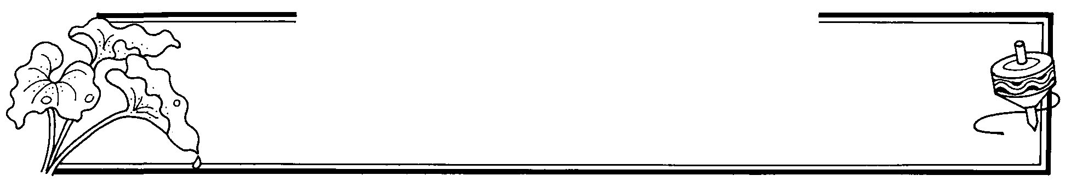
仁愛國小低年級課外讀物閱讀心得
年 班 號 姓名：

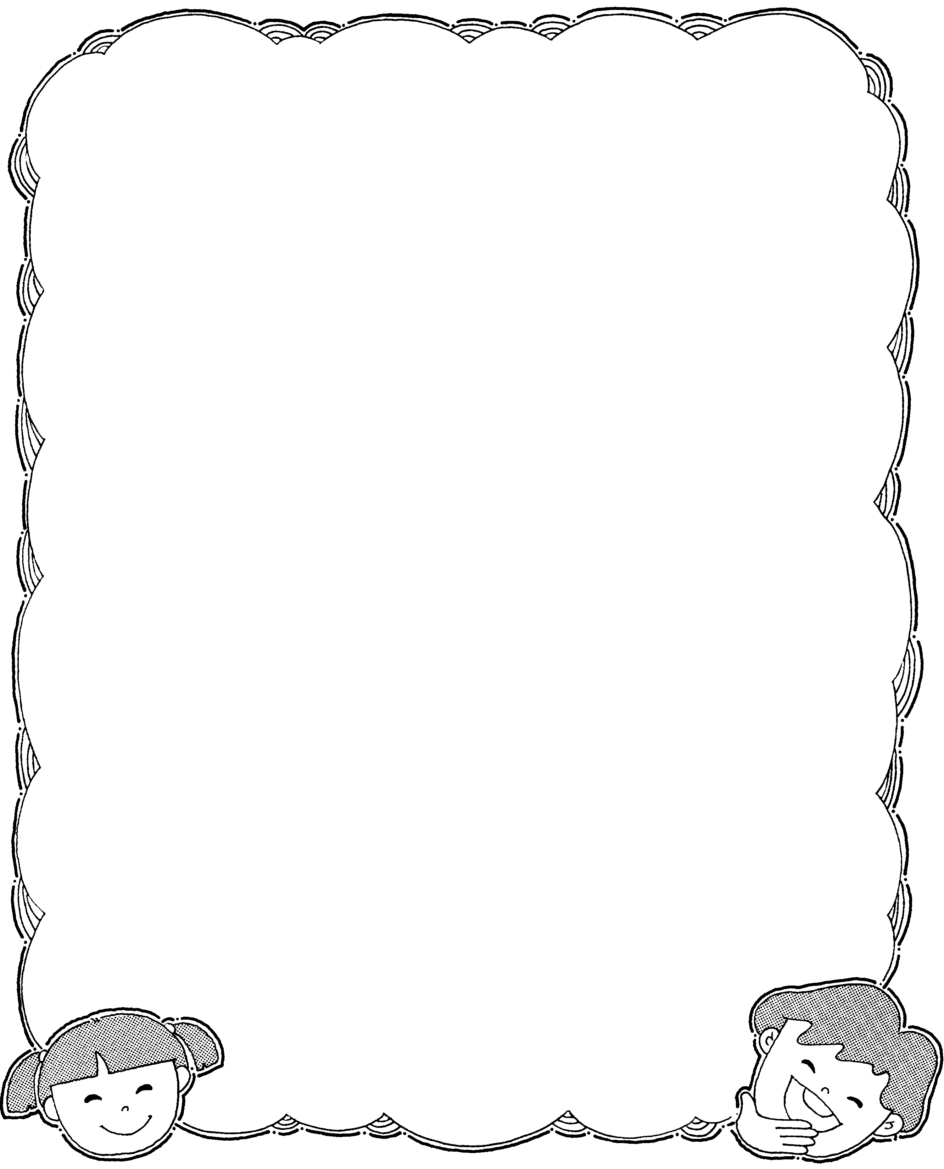
書名： 作者：
我在 年 月 日看完這本書
這本書我最喜歡的一句話是：

我會把書中最喜歡的部份畫下來：

家長簽章： 導師簽章：

